Федеральное государственное автономное образовательное учреждение высшего
образования «Национальный исследовательский университет ИТМО»

Факультет программной инженерии и компьютерной техники

Отчёт
по лабораторной работе №3
вариант 11120

Выполнил: Тимошкин Р. В., группа P3131
Преподаватель: Чупанов А. А.

Санкт-Петербург 2023

1. Текст задания
Описание предметной области, по которой должна быть построена объектная модель:
"Если они и отправились куда-нибудь, то, безусловно, пошли по этой дорожке", -- подумал Знайка. Придя к такому умозаключению, он тотчас отдал по радиотелефону приказ Кубику, Тюбику, Звездочкину, Стекляшкину и инженеру Клепке взять с собой приспособления для лазания по горам и отправляться вслед за ним к пирамидальной горе.
Программа должна удовлетворять следующим требованиям:
- Доработанная модель должна соответствовать принципам SOLID.
- Программа должна содержать как минимум два интерфейса и один абстрактный класс (номенклатура должна быть согласована с преподавателем).
- В разработанных классах должны быть переопределены методы equals(), toString() и hashCode().
- Программа должна содержать как минимум один перечисляемый тип (enum).

Порядок выполнения работы:
- Доработать объектную модель приложения.
- Перерисовать диаграмму классов в соответствии с внесёнными в модель изменениями.
- Согласовать с преподавателем изменения, внесённые в модель.
- Модифицировать программу в соответствии с внесёнными в модель изменениями.

2. Диаграмма классов объектной модели
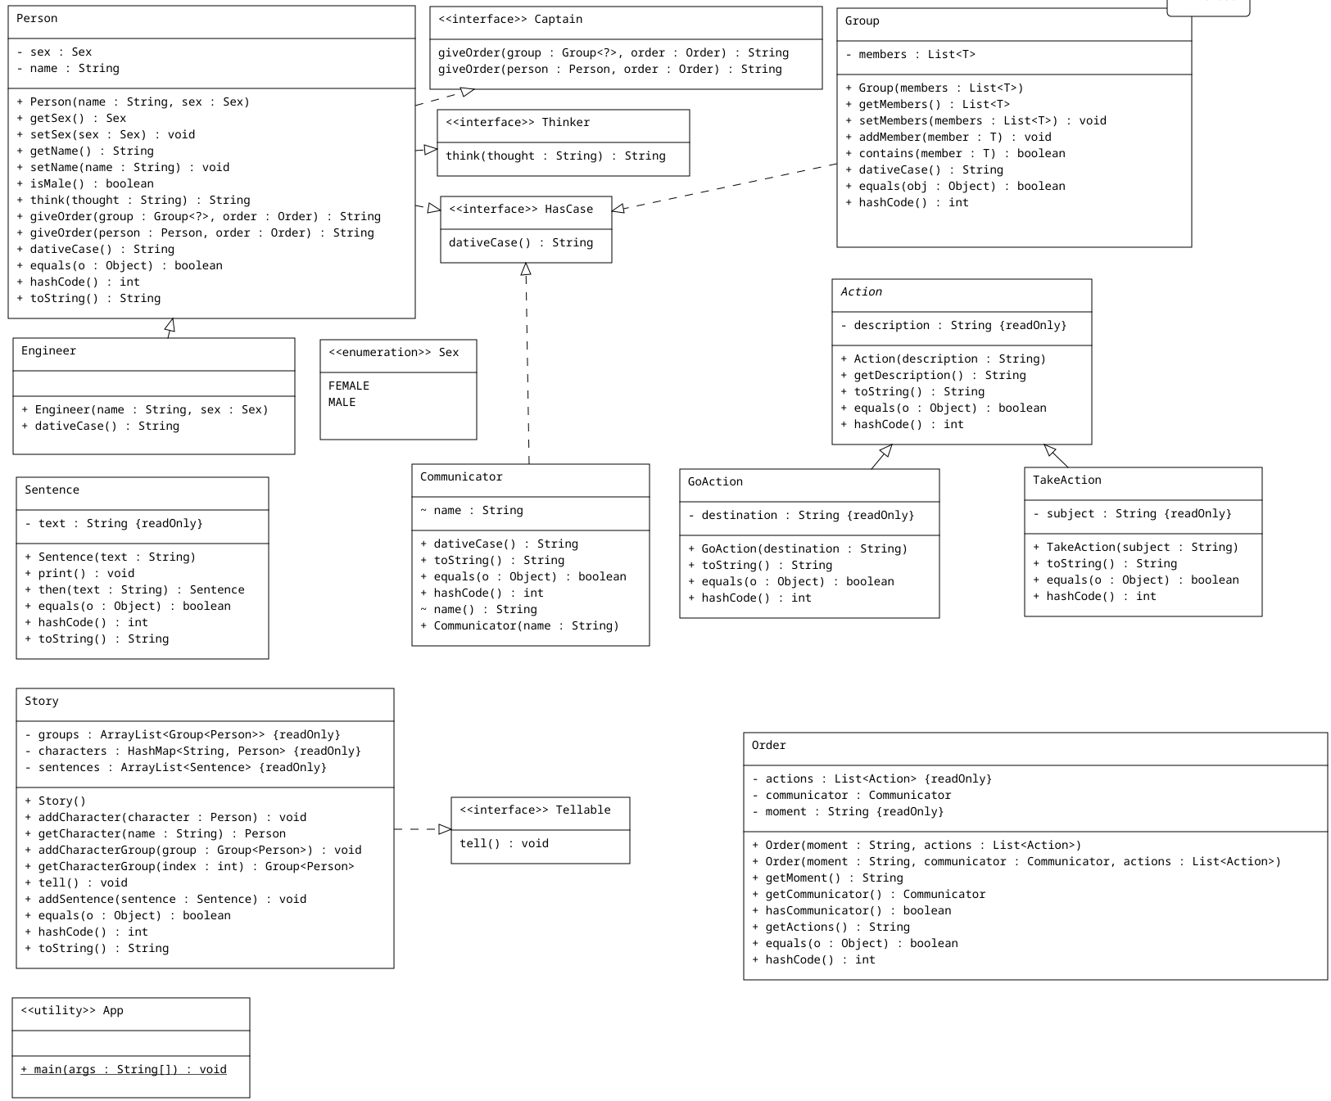

3. Исходный код программы
https://github.com/rmntim/programming-lab3

4. Результат работы программы
/usr/lib/jvm/java-1.17.0-openjdk-amd64/bin/java -Dfile.encoding=UTF-8 -jar /home/rmn/Documents/ITMO/programming/labs/3/programming-lab3/target/programming-lab3-1.0-SNAPSHOT.jar
"Если они и отправились куда-нибудь, то, безусловно, пошли по этой дорожке", -- подумал Знайка.
Придя к такому умозаключению, он тотчас отдал по радиотелефону приказ Кубику, Тюбику, Звездочкину, Стекляшкину и инженеру Клепке взять с собой приспособления для лазания по горам и отправляться вслед за ним к пирамидальной горе.

Process finished with exit code 0

5. Вывод
Во время выполнения данной лабораторной работы я узнал о принципах SOLID, научился использовать интерфейсы и абстрактные классы, улучшил свои навыки составления диаграмм UML.

